**Repositorio de palabras**

**1. False**

* **Definición**: Se refiere al valor booleano falso, que indica una condición incorrecta o que no se cumple.
* **Ejemplo**: activo = False

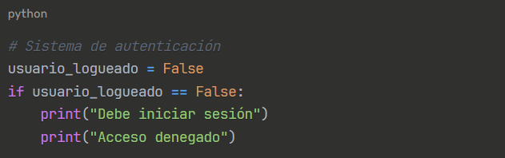

**2. None**

* **Definición**: Representa la ausencia de un valor o la falta de contenido en una variable
* **Ejemplo**: resultado = None

**3. True**

* **Definición**: Representa el valor booleano verdadero
* **Ejemplo**: confirmado = True

**4. and**

* **Definición**:  un operador lógico que devuelve verdadero solo si todas las condiciones que evalúa son verdaderas. Si alguna de las condiciones es falsa, el resultado de la operación AND será falso.
* **Ejemplo**: if edad >= 18 and tiene_licencia:

**5. as**

* **Definición**: Actuando generalmente como un alias para un objeto o para definir tipos
* **Ejemplo**: import numpy as np

**6. assert**

* **Definición**: Verifica que una condición sea verdadera
* **Ejemplo**: assert x > 0, "x debe ser positivo"

**7. break**

* **Definición**: Sale de un bucle
* **Ejemplo**: if condicion: break

**8. class**

* **Definición**: Define una clase
* **Ejemplo**: class Persona:

**9. continue**

* **Definición**: para saltarse la iteración actual y pasar inmediatamente a la siguiente, sin ejecutar el resto del código de esa iteración
* **Ejemplo**: if x % 2 == 0: continue

**10. def**

* **Definición**: Define una función
* **Ejemplo**: def saludar():

**11. del**

* **Definición**: Elimina una variable o elemento
* **Ejemplo**: del lista[0]

**12. elif**

* **Definición**: "Else if" - condición alternativa
* **Ejemplo**: elif nota >= 70:

**13. else**

* **Definición**: Alternativa cuando la condición es falsa
* **Ejemplo**: else: print("No cumple")

**14. except**

* **Definición**: Maneja excepciones
* **Ejemplo**: except ValueError:

**15. finally**

* **Definición**: Bloque que siempre se ejecuta después de try/except
* **Ejemplo**: finally: archivo.close()

**16. for**

* **Definición**: Crea bucles de iteración
* **Ejemplo**: for i in range(10):

**17. from**

* **Definición**: Importa elementos específicos de un módulo
* **Ejemplo**: from math import sqrt

**18. global**

* **Definición**: Declara una variable global
* **Ejemplo**: global contador

**19. if**

* **Definición**: Estructura condicional
* **Ejemplo**: if edad >= 18:

**20. import**

* **Definición**: Importa módulos
* **Ejemplo**: import math

**21. in**

* **Definición**: Verifica si un elemento está en una secuencia
* **Ejemplo**: if 'a' in palabra:

**22. is**

* **Definición**: Compara identidad de objetos
* **Ejemplo**: if x is None:

**23. lambda**

* **Definición**: Crea funciones anónimas
* **Ejemplo**: cuadrado = lambda x: x**2

**24. nonlocal**

* **Definición**: Declara variable en ámbito no local
* **Ejemplo**: nonlocal contador

**25. not**

* **Definición**: Operador lógico de negación
* **Ejemplo**: if not activo:

**26. or**

* **Definición**: Operador lógico "o"
* **Ejemplo**: if lluvia or nieve:

**27. pass**

* **Definición**: No hace nada, placeholder
* **Ejemplo**: def funcion_pendiente(): pass

**28. raise**

* **Definición**: Lanza una excepción
* **Ejemplo**: raise ValueError("Error")

**29. return**

* **Definición**: Retorna un valor de una función
* **Ejemplo**: return resultado

**30. try**

* **Definición**: Inicia manejo de excepciones
* **Ejemplo**: try: resultado = 10/x

**31. while**

* **Definición**: Crea bucles condicionales
* **Ejemplo**: while contador < 10:

**32. with**

* **Definición**: Maneja context managers
* **Ejemplo**: with open("archivo.txt") as f:

**33. yield**

* **Definición**: Crea generadores
* **Ejemplo**: yield valor

**34. async**

* **Definición**: Define funciones asíncronas
* **Ejemplo**: async def funcion_asincrona():

**35. await**

* **Definición**: Espera resultado de función asíncrona
* **Ejemplo**: resultado = await funcion_asincrona()

**36. match**

* **Definición:** Inicia una estructura de comparación de patrones (similar a switch en otros lenguajes).
* **Ejemplo:**

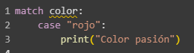

**37. case**

* **Definición:** Define un caso dentro de una estructura match.
* **Ejemplo:**

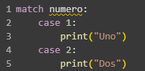

**38. init**

* **Definición:** Método especial que inicializa una clase en Python. Aunque no es palabra reservada, es fundamental en POO.
* **Ejemplo:**

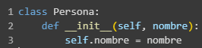

**39. self**

* **Definición:** Referencia al objeto actual dentro de una clase (no es keyword oficial, pero esencial en OOP).
* **Ejemplo:**

